Анализ
методической работы МБОУ «Лицей № 24»
за 2023 – 2024 учебный год.

Нельзя чему-нибудь научить человека,
можно только помочь ему
обнаружить это внутри себя
Г.Галилей
Методическая тема:
«Внедрение в практику работы новых подходов к образовательному процессу с целью активизации деятельности обучающихся в условиях реализации новых ФГОС НОО, ООО»
Методическая работа лицея была направлена на реализацию следующей цели: организовать образовательный процесс в условиях реализации обновленных федеральных государственных образовательных стандартов НОО, ООО, СОО.
В соответствии с поставленной целью были сформулированы задачи методической работы:
- Выявить дефициты в реализации ФГОС, с целью принятия своевременных мер по обеспечению успешного выполнения задачи повышения качества образования;
- создать оптимальные правовые и организационные условия для повышения образовательного уровня педагогических работников по квалификации с учетом современных требований (нормативно-правовой базы ФГОС);
- расширить область использования информационных технологий при проведении уроков с учетом имеющейся в лицее материально-технической базы;
- повысить ответственность каждого педагога за качественную организацию проектно-исследовательской деятельности, индивидуализацию работы с одаренными и талантливыми детьми;
- выявить возможности активизации межпредметных связей как условие формирования функциональной грамотности обучающихся;
- совершенствовать содержание учебно-методического комплекса и формы преподавания учебных предметов для развития функциональной грамотности обучающихся.
В соответствии с поставленными целями и задачами методическая работа осуществлялась по следующим направлениям деятельности:
- обеспечение условий для непрерывного совершенствования профессионального мастерства учителя с целью достижения современного качества образования в условиях реализации ФГОС;
- информационное обеспечение образовательного процесса,
- обеспечение условий для изучения, обобщения и распространения
- передового опыта;
- обеспечение внеклассной работы по учебным предметам;
- совершенствование методов отслеживания качества образования;
- работа над повышением профессионального имиджа учителя и лицея.

I. Кадровое обеспечение учебного образовательного процесса.

Состав педкадров:
ВСЕГО | учителя | руководители | другие
35 | 29 | 3 | 3

По стажу педагогической работы (основной состав):
Менее 2-х лет | 3-5 лет | 6-10 лет | 11-20 лет | Более 20 лет
2 | 2 | 4 | 6 | 21
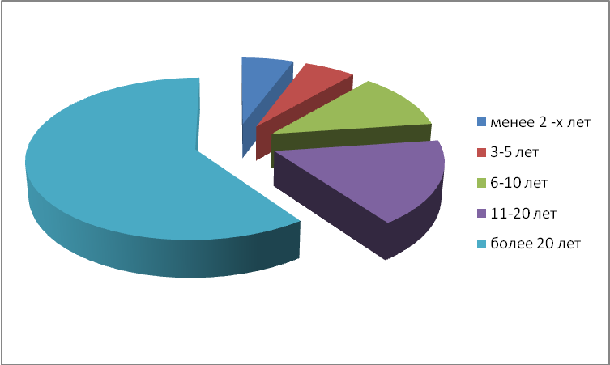

По возрасту
до 25 лет | 26-35 лет | 36 -54 лет | 55 лет и старше
2 | 0 | 20 | 13
Средний возраст педагогического коллектива составляет 48,4 лет.

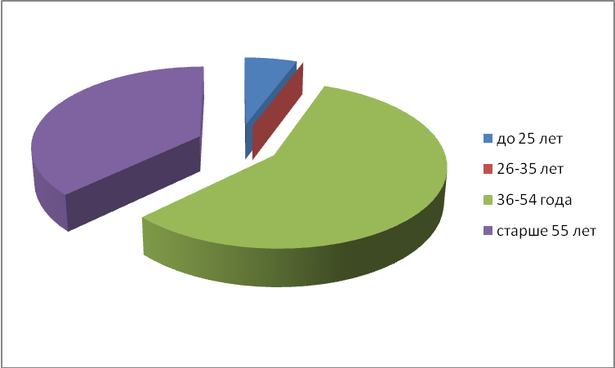

По образованию:
Высшее профессиональное | Среднее специальное | Среднее
28 | 7 | 0

Качественный состав.
Лицей укомплектован высококвалифицированными кадрами. Среди работающих педагогов имеют звания:
«Отличник народного просвещения» - Охрименко Т.И.
«Почетная грамота Министерства образования и науки Российской Федерации» - Бутнару О.В, Марченко Т.Н, Охрименко Т.И, Пасканная Л.В, Пунина И.Д, Ткаченко В.К.
О качественном составе педагогического коллектива говорит то, что 94% педагогов лицея имеют категорию:
Учебный год | Общее количество педагогов | высшая квалификационная категория |  | I квалификационная категория |  | не имеют категории |  | соот. занимаемой должности
Учебный год | Общее количество педагогов | чел | % | чел | % | чел | % | чел | %
на 01.06.2015 | 42 | 26 | 62 | 12 | 29 | 3 | 7 | 1 | 2
на 01.06.2016 | 43 | 26 | 60 | 14 | 33 | 2 | 5 | 1 | 2
на 01.06.2018 | 39 | 25 | 64 | 12 | 30 | 1 | 3 | 1 | 3
на 01.06.2019 | 38 | 25 | 66 | 11 | 29 | 2 | 5 | 0 | 0
на 01.06.2020 | 35 | 25 | 71 | 8 | 23 | 2 | 6 | 0 | 0
на 01.07.2021 | 37 | 25 | 68 | 9 | 24 | 3 | 8 | 0 | 0
на 01.07.2022 | 34 | 28 | 82 | 4 | 12 | 2 | 6 | 0 | 0
на 01.07.2023 | 35 | 28 | 80 | 4 | 11 | 2 | 6 | 1 | 3
на 01.07.2024 | 35 | 26 | 74 | 7 | 20 | 2 | 6 | 0 | 0
В целом, анализ возрастных, образовательных и качественных характеристик показал, что педагогический коллектив МБОУ «Лицей № 24» является стабильным, сплоченным, квалифицированным, способным активно реализовывать задачи образования и воспитания и инновационные процессы. Большинство педагогов лицея отличает высокий уровень профессионализма, творческий рост, преданность педагогическому труду, однако, по прежнему, наблюдается низкий процент молодых учителей. Хотя, по сравнению с прошлым годом их количество начинает расти.

II. Структура методической службы
Методическая служба лицея представляет собой слаженную работу зам. директора по УВР, педагога-психолога, методического совета, ШМО, творческих и проблемных групп учителей.
- Деятельность методического совета
Особое место в системе методической работы принадлежала методическому совету, в состав которого вошли руководители школьных методических объединений и представители администрации. Целью его работы было: обеспечение методических условий для эффективной реализации ФГОС и повышения качества образования.
Приоритетные вопросы, решаемые на заседаниях МС:
- совершенствование работы учреждения по реализации обновленного ФГОС НОО, ФГОС ООО (1, 5 классы);
- создание образовательной среды в соответствии с компетентностным и системно-деятельностным подходами;
- обеспечение непрерывности образования педагогических кадров через систему повышения квалификации;
- внедрение опыта творчески работающих учителей через мастер-классы, обучающие семинары;
- совершенствование педагогического мастерства учителей по овладению новыми образовательными технологиями;
- сосредоточение основных усилий МО на создание научной базы знаний у учащихся выпускных классов для успешного продолжения обучения по выбранной специальности.

Деятельность методических объединений
Главными звеньями в структуре методической службы лицея являются предметные методические объединения.
В 2023-2024 учебном году в лицее работали 5 предметных школьных методических объединений:
 | Наименование ШМО | Руководитель
 | МО учителей начальных классов. | Николавева Н.В.
 | МО учителей русского языка и литературы. | Лазарева Г.А.
 | МО учителей математики, информатики и физики. | Привальцева Е.И.
 | МО учителей естественно-обществоведческого цикла. | Москалева Е.В.
 | МО учителей спортивно-эстетического цикла. | Аракчеева О.Ю.
Руководителям МО была делегирована часть функций по осуществлению внутришкольного контроля (диагностика обученности и качества знаний по предметам по итогам четверти, года).
Школьные методические объединения обеспечивали с учителями лицея планомерную методическую работу, направленную на совершенствование содержания образования и включающую различные виды предметной и исследовательской деятельности.
Каждое методическое объединение работало по своей методической теме, тесно связанной с методической темой лицея. В соответствии с методической темой лицея и методической темой ШМО всеми педагогами лицея были выбраны темы самообразования, работа над которыми продолжалась весь учебный год. Результатом самообразования стали открытые уроки, выступления перед коллегами на заседаниях ШМО, ГМО, педсоветах, семинарах. Традиционно проводись предметные недели. Ход предметных недель регулярно освещался на сайте лицея, в сети ИНТЕРНЕТ.

III. Анализ мероприятий, направленных на совершенствование учительского корпуса.
Одной из главных задач методической работы является организация мероприятий, направленных на совершенствование учительского корпуса.
Ведущими формами методической работы являются: организация курсовой переподготовки учителей, самообразовательная работа, изучение передового опыта коллег, участие в работе различных педагогических форумов, вебинаров, проведение обучающих семинарских занятий и круглых столов Колесникова И.Л. «Безопасность движения с Политехническим музеем», «Профилактическая работа по выявлению буллинга среди детей), педсоветов-практикумов, участие в онлайн-программах (Боброва Г.П., Завгородняя И.Л. «Профилактика социально-негативных явлений в молодежной среде», Безопасная молодежная среда) аттестация, конкурсы профессионального мастерства учителя.
Положительным результатом и итогом таких мероприятий является развитие и совершенствование педагогического мастерства педагогических работников.

1. Курсовая переподготовка.
Одно из приоритетных направлений методической работы – постоянное повышение уровня профессионального саморазвития учителей.
Спланированная деятельность администрации позволила повысить профессиональный уровень многих педагогов без отрыва от основной деятельности. Достаточный уровень квалификационной подготовки учителей, накопленный опыт работы, методический потенциал позволяют осуществлять реальную связь содержания и характера методической работы с ходом и результатами УВП.
В этом учебном году прошли курсовую переподготовку в объеме 36, 72, 108 часов 12 педагогов:
 | количество педагогических работников | Из них прошли  курсовую подготовку | количество руководящих работников | Из них прошли  курсовую подготовку
2011-2012 | 40 | 14 | 4 | 0
2012-2013 | 39 | 17 | 4 | 3
2013-2014 | 39 | 18 | 4 | 0
2014-2015 | 40 | 22 | 4 | 3
2015-2016 | 38 | 29 | 4 | 1
2016-2017 | 39 | 18 | 4 | 1
2017-2018 | 35 | 29 | 4 | 5
2018-2019 | 34 | 28 | 4 | 2
2019-2020 | 35 | 29 (57 курсов) | 4 | 0
2020-2021 | 33 | 49 (30 чел.) | 4 | 0
2021-2022 | 34 | 49 (26 чел.) | 4 | 0
2022-2023 | 34 | 29 (22 чел) | 3 | 0
2023-2024 | 35 | 12 | 3 | 1
Анализ состава педагогических работников показывает, что в курсовой переподготовке нуждаются в основном педагоги, у кого подошел к концу срок предыдущих курсов, вновь принятые работники и те учителя, кому необходимо работать но обновленным ФГОС.

- Аттестация педагогических работников.
Одним из стимулов повышения квалификации педагогических работников сегодня является аттестация педагогических кадров - периодическое установление квалификационной категории педагога, подтверждение её соответствия задачам, стоящим перед образовательной организацией.
В проекте государственной программы РФ «Развитие образования на 2021-2030 годы» одна из задач на обозначенный период - «создание современной оценки качества образования на основе принципов открытости, объективности, прозрачности, общественно-профессионального участия». В результате должны повыситься удовлетворённость населения качеством образовательных услуг, уровень квалификации педагогических кадров.
В связи с этим усилия необходимо направить на выполнение задач аттестации:
- стимулирование целенаправленного, непрерывного повышения уровня квалификации педагогических работников, их методологической культуры, профессионального и личностного роста;
- определение необходимости повышения квалификации педагогических работников;
- повышение эффективности и качества педагогической деятельности;
- выявление перспектив использования потенциальных возможностей педагогических работников;
- учет требований федеральных государственных образовательных стандартов к кадровым условиям реализации образовательных программ при формировании кадрового состава организаций;
- обеспечение дифференциации размеров оплаты труда педагогических работников с учетом установленной квалификационной категории и объема их преподавательской (педагогической) работы.
Аттестация педагогических работников школы в 2023-2024 учебном году проводилась в соответствии с Порядком проведения аттестации педагогических работников организаций, осуществляющих образовательную деятельность и региональными документами по вопросам аттестации.
Работа по аттестации кадров проводится в соответствии с утвержденным планом подготовки и проведения аттестации педагогических и руководящих работников лицея на 2023-2024 учебный год.
Сформированы списки аттестуемых на соответствие занимаемой должности, на первую и высшую квалификационные категории. Проведен прием заявлений аттестуемых на первую и высшую квалификационные категории, руководителем подготовлены представления на учителей, аттестуемых на соответствие занимаемой должности.
Осуществлено информационное обеспечение педагогических работников по вопросам аттестации путем проведения совещаний при директоре, педсоветов, заседаний методического совета и школьных методических объединений, через официальные интернет-сайты, групповые и индивидуальные консультации. В целях методического сопровождения аттестации, проводятся различные мероприятия по обмену и распространению передового педагогического опыта, организуется участие педагогов в различных конкурсах.
Всего за отчетный период были аттестованы 9 учителей.
ФИО | Преподаваемый предмет | Имеющаяся категория | Полученная категория
Батрак А.Н. | Начальные классы | нет | первая
Боброва Г.П. | музыка | высшая | высшая
Богомолова Ю.Ю. | Начальные классы | первая | первая
Завгородняя И.Л. | Начальные классы | высшая | высшая
Мансурова Н.В. | Физика | высшая | высшая
Подгорный С.Н. | Физкультура | нет | первая
Пунина И.Д. | Математика | высшая | высшая
Тарадина И.А. | Начальные классы | высшая | высшая
Харламова А.А. | Информатика, английский | нет | первая
Выводы:
- аттестация педагогических работников в учебном году проведена в соответствии с нормативными документами, регламентирующими проведение аттестации в указанный период;
- педагогические работники, вышедшие на аттестацию, успешно прошли аттестационные испытания, показав хороший уровень профессиональной подготовки;
- аттестация способствовала росту профессионального мастерства педагогических работников лицея и положительно сказалась на результатах их труда.

IV.Система повышения профессиональной компетентности педагогов.
Педагогическое общение: проблемные тематические педагогические советы.
В целях выработки коллегиальных решений по вопросам организации содержания образовательного процесса в лицее в 2023-2024 учебном году, обмена опытом и повышения профессионального роста педагогов были проведены три тематических педагогического совета:
1) 08.11.2023. Тема «ФООП – единое образовательное пространство в соответствии с едиными стандартами качества (зам. директора по УВР Охрименко Т.И.).
2) 23.01.2024 г. Тема «Качество образования - ключевые слова современной школы» (зам. директора по УВР Охрименко Т.И.)
3) 29.03.2024г. Тема «Взаимодействие семьи и школы в вопросах воспитания и обучения детей» (зам.директора по ВР Колесникова И.Л.).

Обобщение и трансляция передового педагогического опыта учителей.
Большинство членов педагогического коллектива ведут систематическую, планомерную самообразовательную работу по индивидуальной методической теме или проблеме. Каждый учитель обобщает накопленный опыт работы и наглядно представляет его на различных педагогических форумах. В текущем учебном году педагог Москалева Е.В. обобщила опыт работы в сборнике отдела образования «Эффективный педагогический опыт». С целью трансляции передового педагогического опыта учитель английского языка и информатики Харламова А.А. и советник по воспитанию и взаимодействию с детскими общественными объединениями Боброва Г.П. приняли участие и вышли в финал в ежегодном педагогическом конкурсе «Учитель года 2024».
По плану работы «Школы молодого педагога» организовано наставничество молодых специалистов: Кириченко В.В. учитель английского языка – наставник Козленко Е.В. Результатом работы наставника является повышение квалификации молодых педагогов, участие в различных конкурсах. Проведено занятие ШМУ «Современный урок в контексте реализации ФГОС».

Работа педагогического коллектива со способными и одаренными учащимися.
Одним из приоритетных направлений лицея является создание системы поддержки талантливых детей.
В лицее отработана система организации работы по участию обучающихся в различных конкурсах. Ученики принимают участие в школьных, муниципальных, региональных конкурсах, олимпиадах. Участие обучающихся в различных конкурсах вызывает положительную мотивацию, формирует активную жизненную позицию, повышает интерес к изучению предмета, способствует развитию творческого мышления.
В школьном этапе олимпиады приняли участие 219 учащихся 4-11 классов, заняли 102 призовых места. В муниципальном этапе приняли участие 63 ученика, 39 чел. заняли призовые места. В региональном этапе приняли участие 3 человека, но призовых мест нет. Призерами ВсОШ ученики вышли по предметам: география, биология, математика, ИЗО, технология, физкультура, обществознание, ОБЖ, начальные классы; учителя: Пасканная Л.В, Пунина И.Д., Привальцева Е.И, Грекова Л.А, Марченко Т.Н, Аракчеева О.Ю., Боброва Г.П., Колесникова Т.С., Москалева Е.В., Тарадина И.А, Нестерюк С.Н., Жиренко С.Н.
Более 300 обучающихся лицея приняли участие во всероссийских и международных игровых интеллектуальных конкурсах («Медвежонок», «Кенгуру-выпускникам», «Золотое руно», «Кенгуру – математика для всех», Всероссийская олимпиада «Олимпус», «Мультитест» (организованная Институтом Развития Школьного Образования (ИРШО), «Русский язык с Пушкиным», «Заврики», «Весенний марафон». Есть победители и призеры в данных конкурсах.
Анализ позитивных и негативных тенденций по всем направлениям методической работы, а также план реализации программы развития позволяет сделать вывод, что выбранные направления в методической работе соответствуют требованиям дальнейшего развития кадрового потенциала учителей лицея.
Внеклассная работа по предметам также направлена на развитие интеллектуальных и творческих способностей учащихся, на формирование у них позитивного отношения к изучаемым предметам.
Материалы олимпиад дают возможность учителю планировать конкретную работу для интеллектуального развития детей, позволяют увидеть перспективы индивидуального развития одарённых детей и каждого ребёнка.

ОБЩИЕ ВЫВОДЫ:

1. Задачи, поставленные перед методической службой лицея на 2023-2024 учебный год, выполнены.

2. Права обучающихся на получение образования в соответствии с законом Российской Федерации «Об образовании в Российской Федерации» реализованы.

3. В лицее отлажена работа по повышению квалификации педагогов через курсовую подготовку.

4. Созданы все условия для перехода на новые ФГОС НОО с 1 класса, ФГОС ООО с 5 класса, ФГОС СОО с 10 класса.

5. График аттестации выполнен.

6. Обеспечена реализация образовательных программ на основе государственных стандартов образования.

7. Изучены и приняты к исполнению нормативно-правовые документы, регламентирующие деятельность образовательной организации.

Наряду с положительными тенденциями в ходе анализа выявлены проблемные зоны в организации методической работы:
- недостаточно эффективна работа педагогического коллектива по обобщению и распространению педагогического опыта;
- недостаточно высок уровень творческой инициативы педагогов;
- низкий уровень взаимопосещения уроков учителями-предметниками;
- большая пед.нагрузка у учителей, которая снижает методическую активность педагогов.

Методическая тема на следующий учебный год: «Совершенствование профессионального мастерства и повышение уровня профессиональных компетенций педагогов с учетом приоритетных направлений общего образования».
Цель: создание условий для развития учительского потенциала и повышения уровня профессиональной компетентности педагогов для успешной реализации обновленных ФГОС, для развития творческого взаимодействия всех субъектов образовательного процесса, способствующих самоопределению и самореализации обучающихся.
Для достижения поставленной цели поставлены следующие задачи:
- повышать качество преподавания учебных дисциплин через совершенствование содержания образования, широкое применение информационно-коммуникационных технологий и других приемов инновационных образовательных процессов;
- активизировать работу по организации проектно-исследовательской деятельности обучающихся и педагогов;
- совершенствовать методику преподавания для организации работы с обучающимися, мотивированными на учебу и с низкой мотивацией обучения;
- активизировать работу по совершенствованию системы раннего выявления и поддержки способных и одаренных детей;
- продолжать работу над повышением уровня профессиональных компетенций педагогов, обучение через проведение семинаров-практикумов, консультаций и деятельность методических объединений педагогов.
- организовать сопровождение процесса профессионального становления педагогов с малым педстажем, используя современные инструменты наставничества.

Заместитель директора по УВР Т.И.Охрименко

